

- Introducción
El siguiente informe fue elaborado para dar a conocer la pertenencia sociolingüística de la Institución y de los sujetos activos a la Secretaría de Acceso a la Información Pública –SECAI- en conformidad con lo establecido en el Artículo 10 numeral 28 de la Ley de Acceso a la Información Pública, Decreto 57-2008 del Congreso de la República de Guatemala y la Ley Idiomas Nacionales, Decreto Número 19-2003 del Congreso de la República de Guatemala y su Reglamento Acuerdo Gubernativo Número 320-2011 del Presidente de la República de Guatemala.

- Objetivo
Cumplir con la Ley de Acceso a la Información Pública Decreto Número 57-2008 del Congreso de la República de Guatemala en el Artículo 10 Numeral 28 proporcionando la información correspondiente sobre Pertenencia Sociolingüística de la Secretaría de Acceso a la Información Pública correspondiente al período del 01 de enero al 31 de diciembre del 2023.

- Informe de Pertenencia Sociolingüística
La Unidad de información Pública elaboró el correspondiente informe anual de pertenencia sociolingüística correspondiente al ejercicio fiscal 2023.
3.1 Descripción de la recopilación de los datos
La Secretaría de Inteligencia Estratégica del Estado –SIE- es una Institución que pertenece al Sistema Nacional de Seguridad y al Consejo Nacional de Seguridad, como lo establece la Ley Marco del Sistema Nacional de Seguridad Decreto Número 18-2008 en los Artículos 9 literal e), 23, 24, 27 y 41, debido a los servicios y actividades competentes que se realizan en la Institución y en relación a la pertenencia sociolingüística de la Institución se informa que la comunidad lingüística es el Idioma español.

Se hace la observación por la índole de las funciones competentes de la Institución, la cual no presta el servicio de atención a la ciudadanía de forma directa, únicamente actividades internas y la Unidad de Información Pública en atención a las solicitudes de información pública, de la cual la pertenencia sociolingüística es el idioma español.

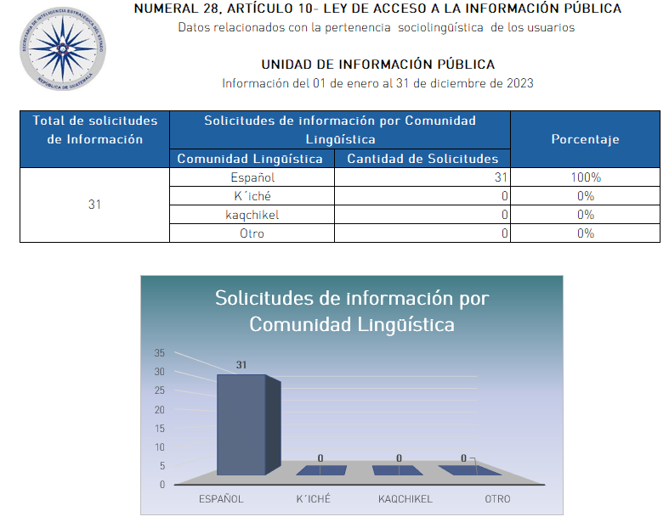

Fuente: Unidad de Información Pública, 2023

  - Análisis de los datos recabados y descripción de adecuación de servicios.

Ateniendo a lo que establece el Artículo 14 de la Ley de Idiomas Nacionales, Decreto 19-2003 del Congreso de la República de Guatemala; en el ámbito de competencia de la Secretaria de Inteligencia Estratégica del Estado, se informa en cuanto a los productos que genera la Institución, los usuarios están definidos en la Ley Marco del Sistema Nacional de Seguridad, mientras que, en cuanto a solicitudes de información pública la comunidad lingüística de los sujetos activos es el idioma español el que predominó en su totalidad ingresando veinticuatro solicitudes de información pública correspondientes del 01 de enero al 31 de diciembre del 2023.

  - Análisis de los datos recabados y descripción de adecuación de servicios.
Derivado que la comunidad de pertenencia sociolingüística de la Institución es el idioma español, y atendiendo al artículo 16 de la Ley de Idiomas Nacionales, Decreto 19-2003 del Congreso de la República de Guatemala; los sistemas de administración de personal están adecuados a la pertenencia de la comunidad sociolingüística de la Institución que es el idioma español.
  - Identificación Institucional.
De conformidad con el Artículo 18 de la Ley Nacional de idiomas Nacionales, Decreto 19-2003 del Congreso de la República de Guatemala; todos los actos cívicos, protocolarios, culturales, recreativos se realizan de
acorde a la pertenencia de la comunidad sociolingüística, en el caso de esta Secretaría es el idioma español.

  - Periocidad del Informe.
La periocidad del informe de pertenencia sociolingüística se realiza de forma anual.
- Conclusiones
- La pertenencia de la comunidad sociolingüística de la Institución y de los sujetos activos es el idioma español, correspondiente al ejercicio fiscal 2023.

- Base legal y normativa

  - Ley de Acceso a la Información Pública, Decreto 57-2008 Congreso de la República de Guatemala.

  - Ley Marco del Sistema Nacional de Seguridad, Decreto 18-2008 Congreso de la República de Guatemala.

  - Reglamento de la Ley Marco del Sistema Nacional de Seguridad, Acuerdo Gubernativo 166-2011.

  - Ley de Idiomas Nacionales, Decreto Número 19-2003 Congreso de la República de Guatemala.

  - Reglamento Orgánico Interno de la Secretaría de Inteligencia Estratégica del Estado. Acuerdo gubernativo 135-2018.



